Протокол № 5

Заседание педагогического совета МОУ «Магнитная средняя общеобразовательная школа» от 15.04.2022 г.

В педагогическом коллективе : 40 ч.

Присутствовали: 37 ч.

Тема: «Меры и пути преодоления ВСОКО в связи с попаданием ОО в ШНОР»

Повестка:

1.Меры по совершенствованию ВСОКО в связи с попаданием ОО в ШНОР (директор Войтова Е.М.)

2.Шаги формирования внутришкольной системы повышения квалификации педагогов (заместитель директора по УВР Туз А.П.)

3.Меры по устранению факторов риска, связанных с высокой долей обучающихся, с рисками учебной неуспеваемости (заместитель директора по УВР Лозяная О.А.)

Ход заседания:

1. **По первому вопросу выступила директор школы Войтова Е.М.**

В своём выступлении Елена Михайловна выделила ряд **проблем :**

1. при проведении Диагностики уровня индивидуальных достижений (метапредметных результатов) обучающихся 7-х классов – **снижается число обучающихся, выполняющих индивидуальный проект на повышенном уровне.**

2. при проведении Диагностики уровня индивидуальных достижений обучающихся 4 классов **– обучающиеся недостаточно подготовлены к работе с текстом**, а именно анализировать информацию, выискивать нужные данные и строить свои предположения.

3. при проведении ВПР:

А) в основном учащиеся **выполняют задания легкого и среднего уровня сложности**;

Б) обучающиеся МОУ «Магнитная СОШ**» недостаточно подготовлены к выполнению практических заданий**, применять теорию в реальных событиях, как того требует образовательная программа в соответствии с ФГОС ООО

В) показатели по русскому языку и математике в 6, 7, 8-х классах **существенно отстают от районных и областных показателей**

4. при прохождении государственной итоговой аттестации: сравнивая за 5 лет прохождение ОГЭ и ЕГЭ, видно, **что уровень абсолютной и качественной успеваемости снижается по обязательным предметам.**

**Причины:**

* Недостаточный уровень компетентности (предметной и методической) некоторых педагогов
* Б) Не все педагоги ОО при планировании и проведении учебных занятий используют в своей работе практико – ориентированный и индивидуальный подход, дифференцированные задания
* 2. Низкая мотивация учащихся.
* 3. Высокая доля обучающихся с рисками учебной неуспешности дети из Центра помощи семье и детям, из семей, стоящих на разного вида учетах)
* 4. Низкий уровень вовлеченности родителей в процесс обучения.

**Меры по предупреждению повторения данных проблем:**

1)Проведение **собеседования при директоре** с педагогами в мае 2021г по итогам ВПР.

2) Проведение педагогических советов с практическим выходом (открытыми уроками): для учителей начальных классов по теме: **«Формирование письменной речи у младших школьников на уроках русского языка»**; для учителей основной и средней школы во 2 четверти педагогический совет **«Развитие профессиональной компетентности педагога как фактор повышения качества образования в соответствии с современными требованиями»**

3) **Практико-ориентированные семинары:** «Повышение качества образования. Применение эффективных методов и приемов», «Применение различных методов мотивации учащихся во внеурочной деятельности и на уроках естественно-математических предметов с целью создание ситуации успеха»

4) повышение компетентности педагогов через курсовую подготовку

5)наставничество учителей русского языка

6) участие в конкурсах педагогического мастерства

7) Аттестация – это еще одна форма активизации деятельности учителя. В 2022 году готовятся к аттестации с применением автоматизированной системы 9 педагогов

8) При разработке плана ВСОКО на 2021-2022 учебный год были внесены следующие мероприятия:

А) контроль предметов «Математика», «Физика, химия», «Русский язык». Результативность и качество обучения.

Б) в рамках посещения уроков при проведении любого контроля отдельно заместители директора по УВР обращают внимание на отработку учителем – предметником общеучебных компетенций, работу с обучающимися, имеющими повышенную учебную мотивацию

В) утверждены новые промежуточные оценочные процедуры: предзашита проектов в 7 классах, в 4 – х классах – проводится диагностика «Письменная работа с текстом», в 8-х классах – введены обязательные зачеты по русскому языку и математике по вопросам и заданиям, входящим в ОГЭ.

В проект «500 +» вошли следующие программы: Концепция МОУ «Магнитная СОШ» 2021-2023 гг.; среднесрочная программа 2022 г.; 3 антирисковые программы.

Определены следующие риски:

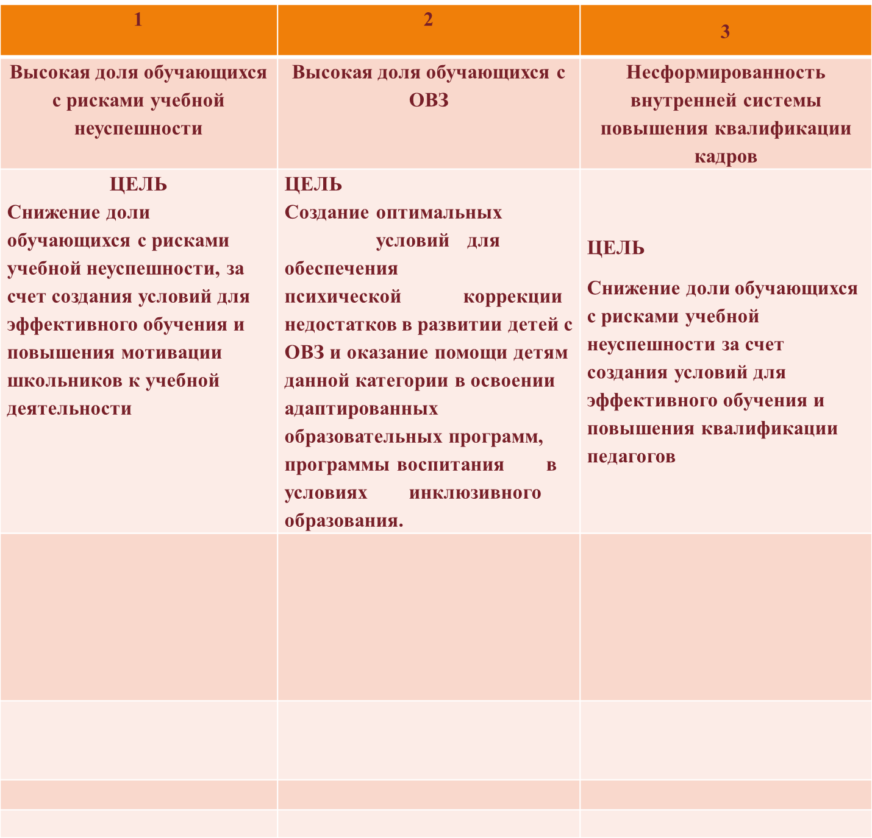

Целевые пути преодоления:

1.Наличие банка данных слабоуспевающих обучающихся по группам риска;

2.Наличие индивидуальной траектории обучения слабоуспевающих обучающихся с отметкой в Рабочей программе учителя предметника;

3.Увеличение доли обучающихся, успешно освоивших программы учебных предметов, курсов на «4» и «5» на уровне ООО с 22,2 % (показатель за 1 полугодие 2921-2022 уч.г.) до 25 % (за 1 полугодие 2022-2023 уч.г.)

4.Уменьшение доли обучающихся, имеющих неудовлетворительные результаты на уровне ООО за учебный период с 7% (показатель за 1 полугодие 2021-2022 уч.г.) до 5 % (за 1 полугодие 2022-2023 уч.г.)

5.Повышение уровня абсолютной успеваемости по русскому языку и математике при сдаче ОГЭ выпускниками ООО на 5%.

6.Увеличение доли обучающихся и учителей, охваченных самообразованием на образовательных онлайн-платформах ЦОК (Я класс; Учи.ру; и т.п.) на 100 %.

7.Увеличение доли обучающихся, принимающих участие в конкурсном и олимпиадном движении муниципального, регионального, федерального и международного уровней на 5 %.

8.Введение образовательных программ внеурочной деятельности с целью углубления знаний учащихся в области функциональной, финансово-экономической, правовой, экологической и цифровой грамотности.

Для обучающихся, с низкими результатами обучения, включает в себя деятельность по следующим направлениям:

1.Банк данных учащихся.

2. Индивидуальные траектории по ликвидации пробелов в знаниях.

3.Программы наставничества по направлениям.

4.Системный образовательный мониторинг результатов обучения.

5. Корпоративное повышение квалификации.

6.Промежуточные оценочные процедуры.

7.Положительная мотивация к учению.

8.Реализация модульных метапредметных внеурочных курсов.

**2.По второму вопросу «Шаги формирования внутришкольной системы повышения квалификации педагогов» выступила заместитель директора по методической работе Туз А.П.**

**I. Проект "500+"**

Всероссийский проект, участвуют все регионы. Челябинская область - 94 школы

Цели проекта:

• Выявить проблемы (риски учебной неуспешности)

• Помочь школе преодолеть данные риски

Разработаны программы:

а) 3 антирисковых :

• "Высокая доля обучающихся с рисками учебной неуспешности"

• "Высокая доля обучающихся с ОВЗ"

• "Повышение квалификации"

б) Среднесрочная программа - на 2 года

в) Концепция развития школы на 3 года

В данных программах прописаны меры по преодолению выявленных проблем.

Повышение квалификации – совершенствование внутришкольной системы повышения квалификации педагогов через педагогические советы, заседания ШМО, вебинары, семинары, курсы. Прежде всего необходимо выявить проблемы в работе педагогов методического, предметного характера, а также проблемы отношения с классными коллективами и проблемы цифровой трансформации. Поэтому нужна диагностика. Часть педагогов будут участвовать в Процедуре оценки предметных и методических компетенций педагогических работников общеобразовательных организаций Агаповского муниципального района в 2022году:

* Приказ Министерства образования и науки Челябинской области от 30.03.2022г. №01/613 «О проведении 1 этапа оценки предметных и методических компетенций педагогических работников общеобразовательных организаций Челябинской области в 2022году»
* Приказ Управления образования Администрации Агаповского муниципального района Челябинской области от 07.04.2022г. №720«О проведении 1 этапа оценки предметных и методических компетенций педагогических работников общеобразовательных организаций Агаповского муниципального района в 2022году»

**I этап оценки предметных и методических компетенций педагогических работников МОУ "Магнитная СОШ" в 2022г.**

|  |  |  |  |
| --- | --- | --- | --- |
| **№п/п** | **Дата и время проведения** | **ФИО педагога** | **Предмет** |
| 1 | **18.04**  10:00-14:00 | Макашова Т.П. | литература |
| 2 | Турганов М.Б. | история |
| 3 | Дмитриев В.О. | биология |
|  | | | |
| 4 | **19.04**  10:00-14:00 | Погорелова З.С. | обществ-ние |
| 5 | КарабатыроваБ.Т. | геогафия |
| 6 | Липатова А.А. | русский яз. |
|  | | | |
| 7 | **20:04**  10:00-14:00 | БуксартоваО.Е. | математика |
| 8 | Медведева Н.В. | химия |
| 9 | ГалиахметоваФ.Ш. | физика |

**Следующий шаг – учимся на КПК, слушаем вебинары и семинары:**

Вебинары по формированию функциональной грамотности **февраль-март**

Тематические вебинары

|  |  |  |
| --- | --- | --- |
| Тема | Дата | Кто прослушал |
| **ООО** «Нейтив Класс»  «Возможности цифрового образования с поддержкой государства – будущее наших детей» | 17.03.2022г. | Валитова Е.А.  Зайцева Е.В. |
| **ЧИППКРО**  «Разработка рабочей программы по учебному предмету «Музыка» | 02.03.2022г. | Бисимбаева А.С. |
| Академия просвещения. «Особенности конструирования заданий по математической грамотности» | 02.03.2022г. | Юдина Е.Б. |
| **ФИОКО**  «Формирующее оценивание» | 25.03.2022 | Туз А.П. |
| **ФИОКО**  «Управленческие механизмы» | 23.03.2022 | Туз А.П. |
| **ЧИППКРО**  «Разработка рабочей программы по учебному предмету «Обществознание» | 28.03.2022 | Лозяная О.А. |
| **ФИОКО**  «Исследование урока» | 28.03.2022 | Туз А.П. |

**Курсы:**

в ГБУ ДПО РЦОКИО в 2021 - 2022 году

|  |  |  |  |  |  |
| --- | --- | --- | --- | --- | --- |
| № п/п | ФИО работника (полностью) | Вид программы | Наименование программы | Трудоемкость программы | Срок оказания услуги |
| 5 | Юдина Елена Борисовна | программа повышения квалификации  ВПР | «Психолого-педагогическое сопровождение проектирования и реализации основных образовательных программ в образовательной организации» | 24ч. | 08.11. -10.11.2021 |
| 6 | Турганов Мурат Бахитбекович | программа повышения квалификации  ГИА | «Технологическое обеспечение проведения государственной итоговой аттестации по образовательным программам общего образования» | 16ч. | 21.04.2021 |
| 7 | Войтова Елена Михайловна | Административные курсы | «Оценка эффективности деятельности руководителя образовательной организации как фактор непрерывного профессионального развития» | 16ч. | 12.11.2021 |
|  | Административные курсы | «Экспертная деятельность в сфере оценки качества образования» | 24ч. | 02.10.2020 |
| 8 | Лозяная О.А. | Административные курсы | «Экспертная деятельность в сфере оценки качества образования» | 24ч. | 02.10.2020 |
| 9 | Макашова Т.П. | Эксперт  (проверка итоговых сочинений) | «Экспертная деятельность в сфере оценки качества образования» | 16ч. | 16.12.2020 |
| 10 | Салищева Л.А. | Эксперт  (проверка итоговых сочинений) | «Экспертная деятельность в сфере оценки качества образования» | 16ч. | 16.12.2020 |
| 11 | Туз А.П. | Эксперт  (проверка итоговых сочинений) | «Экспертная деятельность в сфере оценки качества образования» | 16ч. | 16.12.2019 |
| 12 | Туз А.П. | Административные курсы | «Реализация целевой модели наставничества в образовательных организациях» | 16ч. | 16.04.2021 |
| 13 | Аитова Р.К. | Цифровой учитель | «Проектирование внутренней системы оценки качества образования как аспект профессиональной деятельности педагога общеобразовательной организации» | 16ч | 15.02.2022 |
| 14 | Валитова Р.К. | Цифровой учитель | «Проектирование внутренней системы оценки качества образования как аспект профессиональной деятельности педагога общеобразовательной организации»  **ООО «Нейтив Класс»**  «Возможности цифрового образования с поддержкой государства – будущее наших детей» | 16ч  8 ч. | 15.02.2022  17.03.2022 |
| 15 | Бисимбаева А.С. | Обновленные ФГОС | «Аналитическая деятельность педагога в контексте политики в сфере оценки качества образования» -  ГБУ ДПО ЧИППКРО «Разработка рабочей программы по учебному предмету «Музыка» | 24ч.  8ч. | 17.02.2021  02.03.2022 |
| 16 | Никитюк И.В. | Обновленные ФГОС | «Особенности преподавания ОДНКНР в соответствии с обновленным ФГОС ООО» | 8ч. | 02.03.2022г |

5 человек учатся на дистанционных бесплатных дистанционных курсах по предмету (обновленные ФГОС)

**Семинары**

**Письмо «Об использовании ресурса «Единое содержание общего образования»**

**В конце каждого месяца отчет руководителя ШМО:**

|  |  |  |  |
| --- | --- | --- | --- |
| № п/п | ФИО педагога | Тема/ Дата и время  Семинара  Вебинара | Где выступил  П/совет  Заседание ШМО |
|  |  |  |  |

**Полученными на вебинарах знаниями и приобретенными на семинарах умениями делимся на заседаниях ШМО с коллегами.**

**3.По третьему вопросу выступила заместитель директора по учебно-воспитательной работе Лозяная О.А.**

Ольга Александровна выделила Программы антирисковых мер по направлениям:

1.Высокая доля обучающихся с рисками учебной неуспешности.

2.Высокая доля обучающихся с ОВЗ

Разработка индивидуальной траектории обучения для каждой группы риска:

1.Составление индивидуального плана работы по ликвидации пробелов в знаниях слабоуспевающего обучающегося на текущую четверть (по итогам предыдущего учебного периода)

2. Коррекционная работа по сопровождению детей, испытывающих затруднения в освоении образовательных программ (индивидуальная /групповая работа со слабоуспевающими учащимися)

**(в помощь Методические рекомендации по предметам)**

Следующие меры:

1.Увеличение доли обучающихся, успешно освоивших программы учебных предметов, курсов на «4» и «5»   
2.Уменьшение доли обучающихся, имеющих неудовлетворительные результаты на уровне ООО

Изменено Положение о проведении текущего контроля успеваемости и промежуточной аттестации обучающихся:

Формы промежуточной аттестации обучающихся:

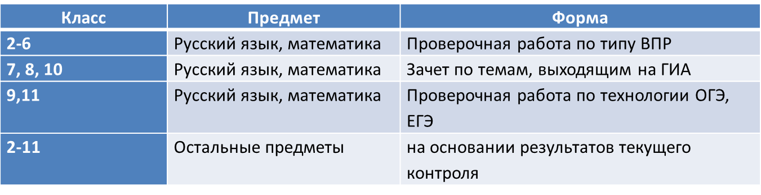

Изменения коснутся и Рабочих программ учителей –предметников по обновленным стандартам.

Рабочие программы отдельных учебных предметов, курсов должны содержать:

1. Содержание предмета, курса, модуля;

2. Планируемые результаты освоения предмета, курса, модуля;

3. Тематическое планирование с указанием количества академических часов, отводимых на освоение каждой темы, и возможность использования по этой теме ЭОР и ЦОР, которые являются учебно-методическими материалами. Также тематическое планирование должно отразить воспитательный компонент содержания воспитательной программы МОУ «Магнитная СОШ»**.**

4. Календарно – тематическое планирование

Разделы разрабатываются на основе примерных Рабочих программ (в авторские не внесены изменения)

**Тематическое планирование состоит из следующих разделов:**

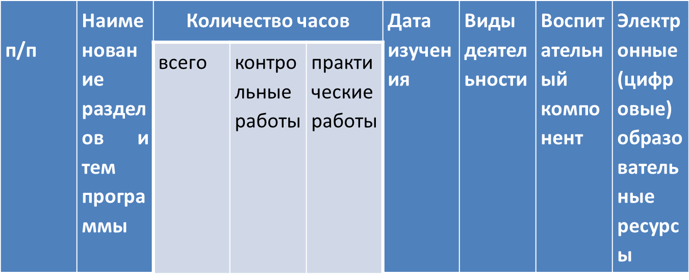

**Алгоритм разработки рабочей программы:**

1.Ознакомиться с документами:

- изучить ФГОС НОО или ООО 2021 года;

- ознакомиться с Положением о разработке рабочей программы в МОУ «Магнитная СОШ»;

- использовать примерные рабочие программы по учебным предметам при подготовке своих рабочих программ (на сайте instrao.ru, );

2. Оформить структуру рабочей программы, в соответствием с данным Положением;

3. Оформить раздел «Содержание учебного предмета, курса, модуля»;

4.Подготовить раздел «Планируемые результаты»;

5. Составить раздел «Тематическое планирование»;

6. Составить раздел «Календарно – тематическое планирование»;

7. Учесть рабочую программу воспитания

Решение педсовета;

1.Изменение Положения о промежуточном контроле.

2.Введение новых внутришкольных оценочных процедур:

-диагностика 4 класс «Работа с текстом»

-Комплексные работы в 4, 10 классах

-ВПР (русский язык, математика)

- Зачет 7-8 классы (русский язык, математика)

3. Разработать Рабочие программы для 1-5 классов по ФГОС 2021 г.

Секретарь: /А.И.Лёкина/

Председатель: /Е.М.Войтова/